Préfecture de l’Eure
Cabinet du préfet
Direction des sécurités

INSTALLATION TEMPORAIRE DE BALL-TRAP
Code du sport : Articles L. 322-2, L. 322-5, A. 322-142 à A. 322-146

FORMULAIRE DE DÉCLARATION

Dossier complet à adresser à la préfecture :

- par courriel : pref-armes@eure.gouv.fr
- par courrier : Préfecture de l’Eure – Cabinet du préfet – Direction des sécurités – Bureau des polices administratives – Boulevard Georges Chauvin – CS 40011 – 27020 Evreux cedex

1 mois minimum avant la date prévue de la manifestation sportive à la Préfecture de l’Eure.

Département Commune du lieu de la manifestation Date prévue Horaires
27

Désignation de l’emplacement retenu : ………………………………………………………………………………………………

Nom de l’organisateur : ………………………………………………………………………………………………

NOM et prénom du responsable : ………………………………………………………………………………………………

Date et lieu de naissance : ………………………………………………………………………………………………

Adresse de l’organisateur ou du responsable : n°………… rue : …………………………………………………………………..

Code postal …………………… Ville : ……………………………………………………………………….

 : ……………………………………………….. @ : ..........................................................................

À joindre obligatoirement :
- fiche de déclaration du personnel employé pour l’organisation de l’évènement (bénévoles et professionnels)

Les déclarants, pour satisfaire aux obligations légales et réglementaires relatives aux assurances responsabilité civile et aux mesures de sécurité doivent impérativement compléter les pages suivantes.
I/ BALL-TRAP DONNANT LIEU A UNE REMISE DES PRIX

Toute manifestation de ball-trap donnant lieu à des remises de prix dont la valeur globale cumulée excède un montant de 3 000 € et qui n’est pas interdit aux licenciés FFBT (article L. 331-5 du code du sport) doit obtenir l'autorisation du Comité Régional compétent géographiquement (de 3 000 à 6 000 €) ou de la FFBT (si supérieur à 6 000 €).

L’organisateur déclare que la manifestation n’est pas soumise à l’agrément de la Fédération Française de Ball-trap, le montant total des prix n’excédant pas 3 000 €. ⁽¹⁾

L’organisateur déclare qu’il est détenteur de l’agrément préalable de la fédération française de ball-trap en date du ...................................... ⁽¹⁾

Le cas échéant, joindre l’agrément.

(1) Rayer la mention inutile

II/ MESURES DE SÉCURITÉ

À joindre obligatoirement :

- plan de situation à l’échelle 1/10 000 permettant de situer clairement l’installation temporaire de ball-trap dans son environnement global (relevé cadastral par exemple).

- croquis à l’échelle 1/5 000 coté de l’installation couvrant une surface de 300 mètres latéralement et dans la direction des tirs et précisant : les voies d’accès au site, le nombre d’installations prévues et leur nature, la position et le type des lanceurs ainsi que la position des pas de tir, les trajectoires des cibles et l’orientation des tirs, la zone de sécurité délimitée, la ou les zones publiques séparées de zones de tir par des barrières situées au minimum 5 mètres derrière ces dernières, l’espace réservé au stationnement, les éléments de contexte (constructions voisines, éventuelles servitudes, zones sensibles, obstacles naturels, voirie) présents dans la zone des 250 mètres y compris latéralement, etc.

Joindre le cas échéant, le ou les arrêtés pris par l’autorité gestionnaire de la voirie (commune ou conseil départemental selon la nature de la route) pour réglementer la circulation aux bords de la manifestation et précisant que cette disposition n’est pas applicable aux véhicules de secours.

AVIS du Maire de la commune où doit se dérouler la manifestation
- Avis favorable ⁽¹⁾ Le : ……………………………………………………

Le Maire
- Avis défavorable ⁽¹⁾

(1) Rayer la mention inutile

III/ ASSURANCES

Dans tous les cas, l’organisateur déclare avoir souscrit une police d’assurance garantissant sa responsabilité civile à l’égard des tiers contre les risques encourus de son fait par lui-même, ses préposés, le public et les pratiquants (articles L. 321-1 à L. 321-9 et D. 321-1 à D. 321-5 du code du sport).
L’organisateur est-il un club affilié à la FFBT ? ⁽¹⁾ oui non
(1) Cocher la case correspondante

A) Si l’organisateur est un club affilié à la fédération française de ball-trap

À joindre obligatoirement :

- Assurance de la FFBT souscrite auprès de la compagnie GENERALI par l’intermédiaire d’AON France sous le N° AL 731384 (renseignements auprès de la FFBT : 14, rue Avaulée 92240 MALAKOFF – : 04.41.41.05.05 @ : secretariat@ffbt.asso.fr – internet: www.ffbt.asso.fr)

Par ailleurs, l’organisateur s’engage, sous sa responsabilité, à délivrer une assurance loisir de la FFBT à tous les participants non licenciés FFBT.
B) Si l’organisateur n’est pas un club affilié à la fédération française de ball-trap

À joindre obligatoirement :

- Attestation d’assurance conforme aux articles L. 321-1 à L. 321-9 du code du sport

Article A. 322-146 du code du sport
« Le Préfet peut s’opposer à l’ouverture ou prononcer la fermeture des établissements ou installations qui ne présentent pas les garanties de sécurité prévues par le présent arrêté après consultation éventuelle des organismes locaux représentatifs de la Fédération Française de Ball-trap. Le Préfet peut également s’opposer à l’ouverture de tout établissement ou installation si la responsabilité civile de l’organisateur et de chacun des participants n’est pas garantie par la souscription d’une assurance pour l’ensemble des activités de tir aux armes de chasse. »

Par la présente déclaration, l’organisateur atteste sur l’honneur qu’il s’engage à respecter les dispositions du code du sport et les règlements techniques de la fédération française de ball-trap, et notamment à :
- vérifier que le personnel employé pour l’organisation de l’évènement (bénévoles et professionnels) n’a pas fait l’objet d’une condamnation pour crime ou pour l’un des délits listés à l’article L. 212-9 du code pénal ;
- disposer d’une trousse de secours et d’un moyen de communication permettant de contacter les services de secours en cas d’urgence ;
- afficher dans l’installation temporaire de ball-trap à la vue des participants et du public :
  - une copie de l’attestation d’assurance responsababilité civile,
  - les règles de sécurité prévues par l’article A. 322-145 du code du sport (ci-jointes),
  - le règlement intérieur,
  - les numéros des services de secours et l’emplacement de la trousse de secours et du moyen de communication pour contacter les services de secours ;
- détenir l’autorisation du propriétaire du terrain où se déroule la manifestation.

Fait à :……………………………….…………………………. le …………………………………...

Signature de l’organisateur :

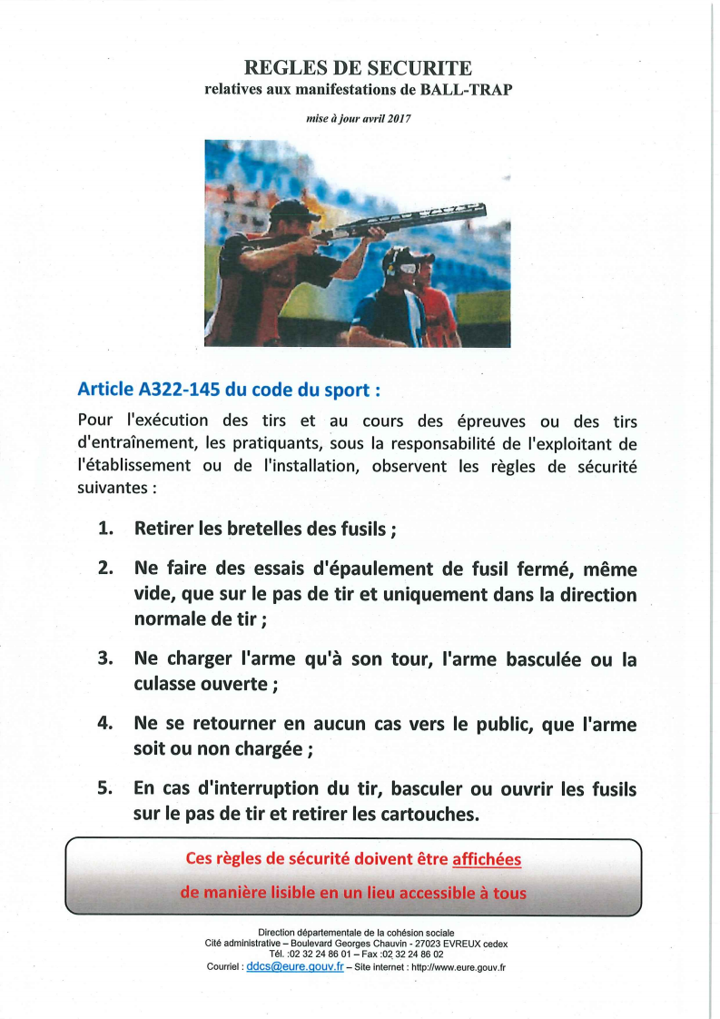
PRÉCONISATIONS POUR LA TRANSMISSION
DE VOTRE DÉCLARATION DE BALL-TRAP

Coordonnées du demandeur
L’état civil complet, les coordonnées (mail, téléphone, adresse) et la qualité du demandeur doivent être renseignés sur le formulaire de demande.

Avis et autorisations obligatoires
- Avis du Maire de la commune sur le territoire de laquelle se déroule manifestation.

Pièces complémentaires à fournir :

1- La fiche de déclaration du personnel employé pour l’organisation de l’évènement (bénévoles et professionnels)

2- Le cas échéant, si le montant total des prix remis excède 3 000 €, l’agrément préalable de la fédération française de ball-trap

3- Attestation d'assurance responsabilité civile conforme aux dispositions des articles L. 321-7 à L. 312-9 et D. 321-1 à D. 321-5 du sport, qui devra être affichée sur place, revêtue d’un cachet et d’une signature, comportant les mentions suivantes :
- la référence aux dispositions légales et réglementaires,
- la raison sociale de l'entreprise d'assurance agréée,
- le numéro du contrat d'assurance souscrit,
- la période de validité du contrat,
- le nom et l'adresse du souscripteur,
- l'étendue et le montant des garanties.

4- Plan et croquis lisibles et en couleur :
➢ un plan de situation à l’échelle 1/10 000 (relevé cadastral par exemple, au format A4) doit être établi permettant de situer clairement le lieu où sera installé le stand de tir occasionnel.

➢ un croquis à l’échelle 1/5 000 côté de l’installation couvrant une surface d’au moins 300 mètres latéralement et dans la direction des tirs et précisant :
- les voies d’accès au site,
- le nombre d’installations prévues et leur nature,
- la position et le type des lanceurs, ainsi que la position des pas de tirs,
- les trajectoires des cibles et l’orientation des tirs,
- la zone de sécurité délimitée,
- la ou les zones publiques séparées des zones de tir par des barrières situées au moins 5 mètres derrière ces dernières,
- l’espace réservé au stationnement,
- les éléments de contexte (constructions voisines, éventuelles servitudes, zones sensibles, obstacles naturels, voirie) présents dans la zone des 250 mètres y compris latéralement, etc.

Ces deux plans doivent permettre d’apprécier précisément si les distances de sécurité d’au minimum 250 mètres sont respectées dans toutes les directions de tir, y compris ceux résultant d’une maladresse.

5- Le cas échéant, le ou les arrêtés pris par l’autorité gestionnaire de la voirie (commune ou conseil départemental selon la nature de la route) pour réglementer la circulation aux bords de la manifestation et précisant que cette disposition n’est pas applicable aux véhicules de secours.

